106學年度教育部國民及學前教育署補助公私立幼兒園輔導：
專業發展輔導人員共識會議

- 目的：
為協助輔導人員了解「專業發展輔導」之執行方向，並邀請不同輔導目標之優質幼兒園進行案例分享，以利提升輔導策略及成效，爰辦理本計畫。

- 主辦單位：教育部國民及學前教育署
協辦單位：臺北市立大學幼兒教育學系

- 辦理時間：本(106)年9月17日上午9時至下午18時。

- 辦理地點：臺北市立大學公誠樓第三會議室(臺北市中正區愛國西路1號)

- 參加對象：
(一)106學年度經本署核定通過之專業發展輔導人員務請參與。
(二)歷年度經核定通過之輔導人員。

- 報名方式：請於106年9月5日至106年9月10日逕行至「臺北市立大學幼兒教育學系」網站報名(http://web.utaipei.edu.tw/~kid/)

- 會議議程：
時間 | 課程內容 |  | 講師
09：00～09：30 | 報到
09：30～09：35 | 主席致詞
09：35～11：05 | 專業發展輔導之執行須知 |  | 林佩蓉教授
11：05～11：15 | 休息時間
11：15～12：05 | 專業發展輔導之輔導策略與案例討論 |  | 林佩蓉教授
12：05～13：30 | 午餐時間
13：30～15：00 | 分組講座
13：30～15：00 | 【A組】  分組主題  正常化教學輔導之案例分享  講座  前臺北市立大學附設實驗國民小學附設幼兒園李素蘭老師 | 【B組】  分組主題  精緻化教學輔導之案例分享  講座  基隆市深美國民小學附設幼兒園莫秀蓮主任、  游鈺婷老師
15：00～15：10 | 休息時間
15：10～16：40 | 分組講座
15：10～16：40 | 分組主題  正常化教學輔導之輔導策略  講座  臺北市立大學陳娟娟教授 | 分組主題  精緻化教學輔導之輔導策略  講座  國立政治大學倪鳴香教授
16：40～16：50 | 休息時間
16：50～18：00 | 綜合座談

八、注意事項：
(一)響應環保，請與會者自備環保杯。
(二)當天會議補助與會人員交通費【含高鐵(附票根)、台鐵、機票及客運】。
(三)參加會議當日請攜帶會議通知。

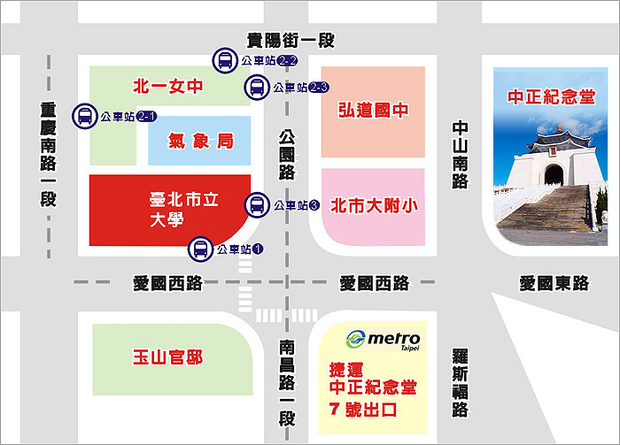
九、交通及路線指引

捷運：中正紀念堂站7號出口
公車站 1：(臺北市立大學站) 252、662、644
公車站 2：(一女中站)
2-1 262、3、0東
2-2 臺北客運、15路樹林、指南3、聯營270、235、662、663
2-3 聯營204、241、243、244、236、251、662、663、644、706、235、532、630
公車站 3：(市立大學附小站)
204、235、630、644、532、706、662、663、241、243、244、5、236、251
低地板公車搭乘：聯營204、630

